Rapport du devoir de génie logiciel licence3 : conception avec Uml (cas de l’outil modelio)

THEME :

CONCEPTION ET REALISATION D’UNE PLATEFORME DE GESTION DES RESERVATIONS HOTELIERES

***NOMS DES MEMBRES DU GROUPE :***

|  |  |
| --- | --- |
| **NOMS ET PRENOMS** | **MATRICULES** |
| FANDJIO MBOTTO IVAN VIDRAS (chef) | CM-UDS-19SCI0042 |
| FANLE SUKEM CHLOE | CM-UDS-20SCI0903 |
| GUIMDO DONGMO DONALD | CM-UDS-19SCI0535 |
| DASSI SIME GLORIA | CM-UDS -20SCI0842 |
| NTOUNGSI KOUAM STEVANE | CM-UDS-19SCI0091 |
| NANFACK THERANCE VIRTUELLE | CM-UDS-20SCI1091 |
| NZOUAKEU ROMEO | CM-UDS-17SCI2350 |

Supervisée par le professeur

ELIE FUTE **ANNEE ACADEMIQUE**:

* **Table des matières**

INTRODUCTION 3

I-PRESENTATION DU PROJET ET ETUDE DE L'EXISTANT………………………………………………………………………3

I-1presentation………………………………………………………………………………………………………………………………3

I-2 étude de l'existant……………………………………………………………………………………………………………………3

II-SPECIFICATION DES BESOINS ET FONCTIONNALITES DU SYSTEME………………………………………………4

1-Les besoins fonctionnels……………………………………………………………………………………………………………4

2-Les besoins non fonctionnels…………………………………………………………………………………………………………4

3-Fonctionnalités………………………………………………………………………………………………………………………………4

III-ACTEURS DU SYSTEME (PRIMAIRES ET SECONDAIRES) …………………………………………………………………………………5

1-Acteurs primaires…………………………………………………………………………………………………………………………………………5

2-Acteurs secondaires………………………………………………………………………………………………………………………………………5

IV-LES DIFFERENTS CAS D’UTILISATION ET LE DIAGRAMME DE CAS D’UTILISATION…………………………………………6

1-differents cas d’utilisation……………………………………………………………………………………………………………………………6

a. Cas d’utilisations’inscrire……………………………………………………………………………………………………………………………6

b. Cas d’utilisation Réserver………………………………………………………………………………………………………………7

c. Cas d’utilisation Gérer les demandes……………………………………………………………………………………………8

d. Cas d’utilisation Gérer les hôtels…………………………………………………………………………………………………9

2. Diagramme de cas d’utilisation final du système…………………………………………………………………………10

V-DIAGRAMME DE SEQUENCE ……………………………………………………………………………………………………………………11

1. Pour le cas s’inscrire……………………………………………………………………………………………………………………………………11
2. Cas de modifier une réservation…………………………………………………………………………………………………………………12
3. Cas modifier et supprimer un hôtel……………………………………………………………………………………………………………13

VI-DIAGRAMME D’ACTIVITES…………………………………………………………………………………………………………14

VII-DIAGRAMME DE CLASSE……………………………………………………………………………………………………………18

VIII-AUTRES DIAGRAMMES POUR LA PROCHAINE FOIS

* **INTRODUCTION**

L’informatique étant une science de traitement automatique de données, il s’avère bénéfique dans tous les domaines, qu’ils soient scientifiques ou professionnels, privées et ou publics. En observant les grandes entreprises dans le monde, on se rend vite compte qu’elles réalisent des travaux complexes en des fractions de temps très réduites à l’aide des machines, ce qui leur couterait des journées de travail manuellement.

A l’issue de notre étude, nous avons constaté que les hôtels connaissent actuellement assez de difficultés liées à son mode de gestion manuel, entrainant ainsi le gaspillage de temps lors du traitement des opérations des clients à l’hôtel tel que l’élaboration des factures, la difficulté de retrouver les documents à la suite du classement manuel, les erreurs dans le calcul, source des différends entre hôtels et ses clients, la lenteur dans l’élaboration des rapports journaliers, mensuels ou annuels et la réservation des clients en ligne qui est l’objet de notre étude.

Vu la complexité des activités d’un hôtel, l’outil informatique est un élément qui lui facilite une bonne gestion pour une meilleure prise de décision dans le but d’orienter la politique générale de celle-ci.

**I-PRESENTATION ET ETUDE DE L’EXISTANT**

**1-Presentation**

Le thème de notre étude consiste à développer une plateforme de gestions des réservations hôtelières en ligne.

L’objectif de ce projet est de concevoir et développer un Application web qui pourra gérer les demandes de réservations en ligne pour une multitude d’hôtels selon un mode de paiement choisi.

**2-etude de l’existant**

* **Description de l’existant** : De nombreux sites de réservations hôtelières ont déjà été créés pour un hôtel spécifique. Cette application aura pour principale objectif de présenter les différents hôtels avec leurs différents services proposes.
* **Critique de l’existant** : les sites existant n’offrent que la possibilité de visiter et réserver que dans un seul hôtel.
* **Solutions proposées** : notre site est différent des autres en ce qu’il permet de gérer les réservations dans plusieurs hôtels, offrant ainsi la possibilité au client de faire son choix selon ses préférences, ses moyens et sa position géographique.
* **II-SPECIFICATION DES BESOINS ET FONCTIONNALITES DU SYSTEME**

L’analyse de ce sujet nous as permis d’identifier divers besoins auquel doit répondre notre plateforme. Ces besoins dégagés sont classe en trois catégories à savoir :

* Les besoins fonctionnels
* Fonctionnalités
* Les besoins non fonctionnels.
* **Les besoins fonctionnels**

Les besoins fonctionnels et les attentes par rapport à notre système dépendent de la nature de l’acteur. Pour cela, les besoins fonctionnels auquel notre système doit répondre se résument dans les points suivant :

-la consultation des hôtels

-présentation d’un hôtel : notre site doit disposer d’une page de présentation de différents hôtels à travers lequel on peut sélectionner un hôtel parmi ceux existant selon la préférence du client

-sélection des services sollicitent : après avoir sélectionné un hôtel, on aura une page contenant les différents services, leurs prix ainsi que leurs catégories permettant au client de faire un choix.

-inscription du client : jusqu’à ce stade, le client est toujours visiteur, cependant, pour pouvoir passer à un autre stade plus important, il doit s’inscrire. Cela se fera uniquement pour la première réservation, mais après, il pourra s’authentifier avec son email et son mot de passe pour pouvoir faire d’autres réservations

-ajout d’un hôtel : l’administrateur pourra augmenter un hôtel dans cette plateforme s’il respecte les règles établies pour accéder au site, autrement dit s’ils sont en accords.

-mise à jour d’un hôtel : cette opération ne sera effectuée par l’administrateur que si un hôtel a subi des modifications. On pourra soit augmenter les infos sur un hôtel ou diminuer.

-suppression d’un hôtel : si l’administrateur et un particulier ne sont plus en accord sur un certain nombre de conditions, alors l’admin pourra supprimer un hôtel dans la plateforme.

-confirmation d’une réservation : à ce stade, on a un client, une réservation et un receptionniste.la réservation ne sera validée que si le paiement a déjà été effectué par le client a la phase de paiement.

-paiement : cette phase est très importante, il devra être très sécurisée. Pour terminer la procédure de paiement, le client doit choisir un mode de paiement parmi ceux proposées dans le site .si c’est par carte bancaire, il devra indiquer le numéro de sa carte et sa valeur de vérification.

-calcul des frais de réservations en fonction des services sollicitent par le client.

-fin de l’opération de réservation : cette phase représente un petit message de remerciement à nos clients avec la génération d’une facture contenant un token qu’il devra présenter au réceptionniste à son arrivée à l’hôtel. Notons que ce même token sera entre avec les informations personnelles du client dans un formulaire par le réceptionniste. La base de données vérifiera si ce token est compatible avec celui qui s’y trouvent. Une fois le token retrouvée dans la base de données et les informations du client correctes, la réservation est validée.

* **Les besoins non fonctionnels**

Ces besoins sont importants car ils agissent de façon indirecte sur le résultat et le rendement du client, ce qui fait qu’ils ne doivent être négligés.

* La sécurité : notre solution est de respecter la confidentialité des données personnelles du client qui reste l’une des contraintes les plus importantes du site.
* Compatibilité et portabilité : un site web quel que soit son domaine, son éditeur et son langage de programmation ne peut être fiable qu’avec tous les navigateurs et tous les moyens que ce soit pc, pad ou mobile.
* Maintenance et réutilisation : le système devra être conforme à une architecture standard et claire permettant sa maintenance et sa réutilisation.
* La fiabilité : l’application doit fonctionner de façon cohérente sans erreurs et doit être satisfaisante.
* La gestion des erreurs : les ambiguïtés doivent être signalées par les messages d’erreurs bien organisés pour guider l’utilisateur et le familiariser avec notre application web.
* Ergonomie et bonne interface : l’application devra être adapte à l’utilisateur sans qu’ils ne fournissent beaucoup d’efforts (utilisation claire et facile) du point de vue de navigation entre les différentes pages, couleur et mise en texte utilisée
* **Fonctionnalités**

Un utilisateur qui entre dans notre site en tant que visiteur, peut sélectionner et visiter un hôtel, s’inscrire et visualiser le site uniquement en consultant toute les chambres et salles de conférences qui s’y trouvent. Le site diffuse la description ainsi que la géolocalisation. Le client qui fait une réservation passe par un mode de payement. Un message de confirmation est directement envoyé au client via la plateforme. Les frais de commission varient en fonction des hôtels et nous sont réserve par le responsable d’hôtel. Les critères d’annulation de réservation varient en fonction de l’hôtel.

Le réceptionniste hérite des fonctionnalités du client en plus de gérer les demandes de réservations d’un hôtel particulier ; Parlant de gestion de demande, il pourra accepter ou refuser la réservation ; et une demande ne pourra être acceptée que si le client a déjà payé les frais de réservations soit par Orange Money, MTN Mobile Money, Carte de crédit. Enfin on a l’administrateur qui hérite les fonctionnalités du réceptionniste mais également ajouter et supprimer les hôtels.

**III-ACTEURS DU SYSTEME (PRIMAIRES ET SECONDAIRES**)

**1-Acteurs primaires**

* Administrateur : c’est une personne qui dispose de toutes les fonctionnalités du système, il a la possibilité d’ajouter ou de supprimer un hôtel.
* Visiteur : C’est une simple personne qui a la possibilité de visiter la plateforme.
* Client : Personne déjà inscrit sur le site ayant la possibilité de faire une réservation une fois l’authentification fait.
* Réceptionniste : Personnel de l’hôtel qui dispose des droits de gérer les réservations (valider ou refuser une réservation).

**2-Acteurs secondaires**

* Agences financières : Orange Money, MTN Mobile Money, Carte de crédit

**IV-LES DIFFERENTS CAS D’UTILISATION ET LE DIAGRAMME DE CAS D’UTILISATION**

**1-differents cas d’utilisation**

* **Cas d’utilisation s’inscrire**

Ce cas d’utilisation permet à un utilisateur lambda de s’enregistrer, et d’avoir un compte sur notre site.

*-****Diagramme de cas d’utilisation :***

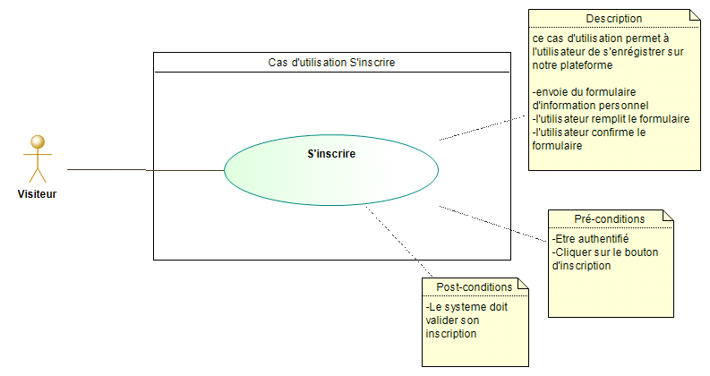

* **Cas d’utilisation Réserver**

Ce cas d’utilisation donne la possibilité à un client de faire une réservation (soit une chambre soit une salle de conférence) .il permet aussi à un client d’annuler sa réservation. Toutes réservations ne peuvent être validées que si les frais de réservation sont versés.

*-****Diagramme de cas d’utilisation :***

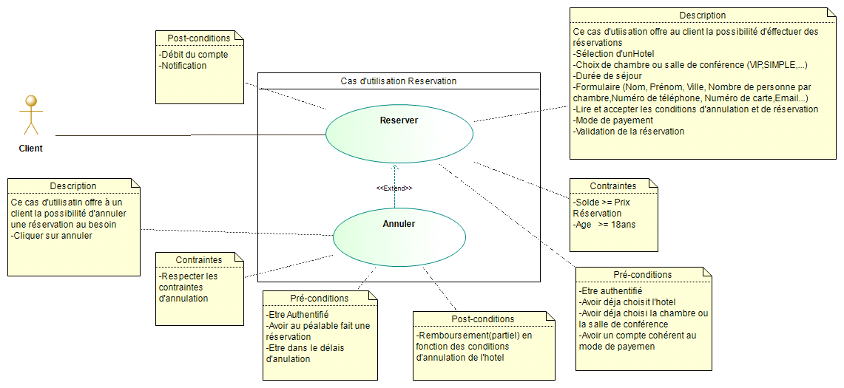

* **Cas d’utilisation Gérer les demandes**

Ce cas d’utilisation permet au réceptionniste soit de consulter, valider, refuser une demande :

*-****Diagramme de cas d’utilisation :***

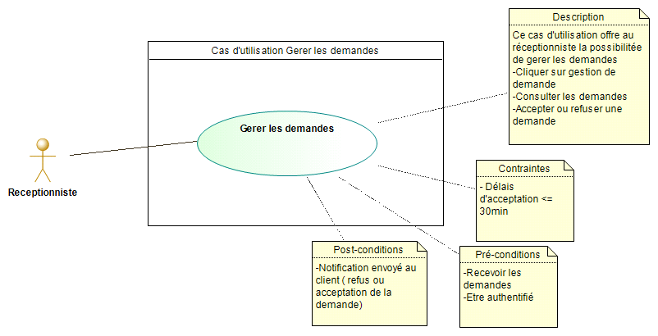

* **Cas d’utilisation Gérer les hôtels**

Ce cas d’utilisation permet à l’administrateur d’ajouter, de modifier (les informations d’un hôtel), de supprimer si les propriétaires de la plateforme ne sont plus en bon terme avec les dirigeants d’un hôtel.

*-****Diagramme de cas d’utilisation***:

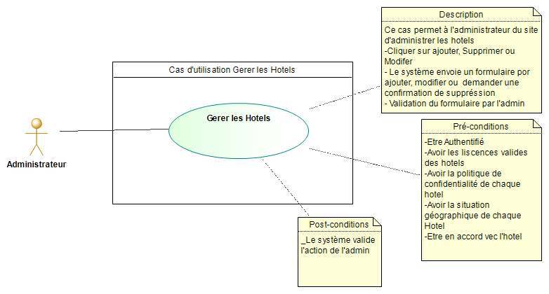

**2. Diagramme de cas d’utilisation final du système**

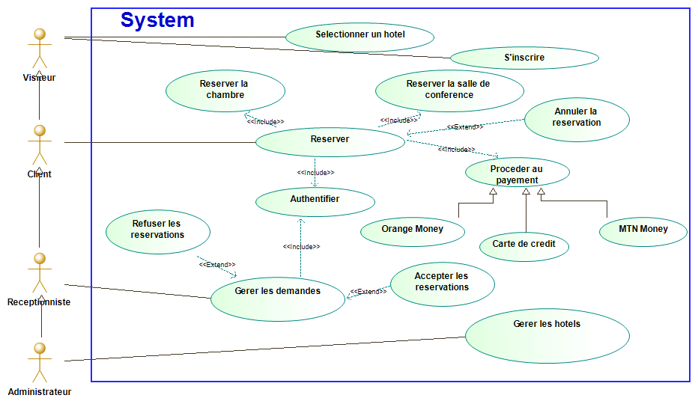

**V-DIAGRAMME DE SEQUENCE**

***a- Cas de réservation***

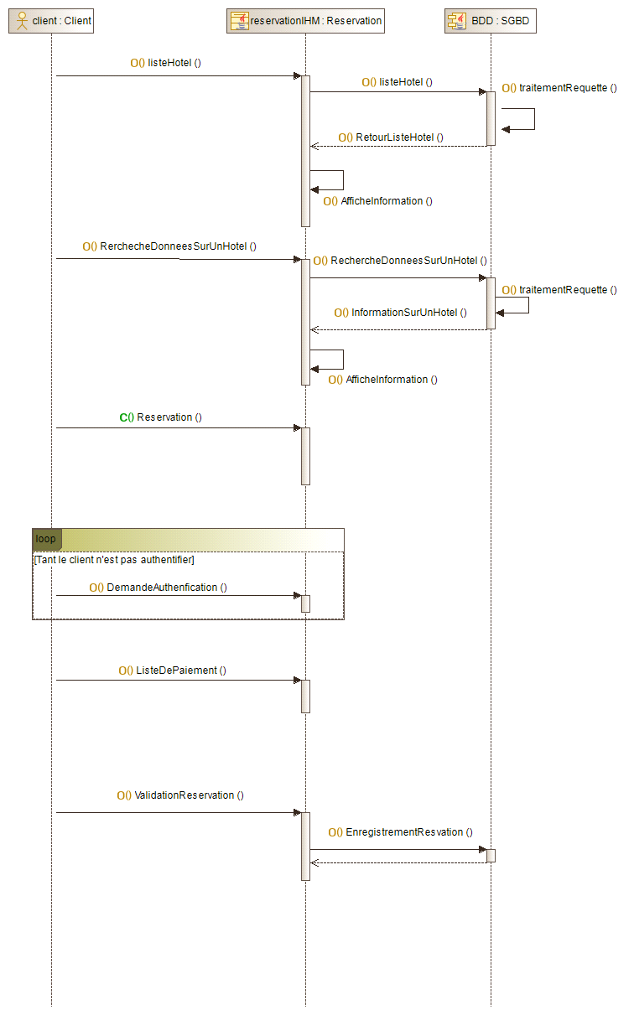

**b-cas de modifier et supprimer un Hotel**

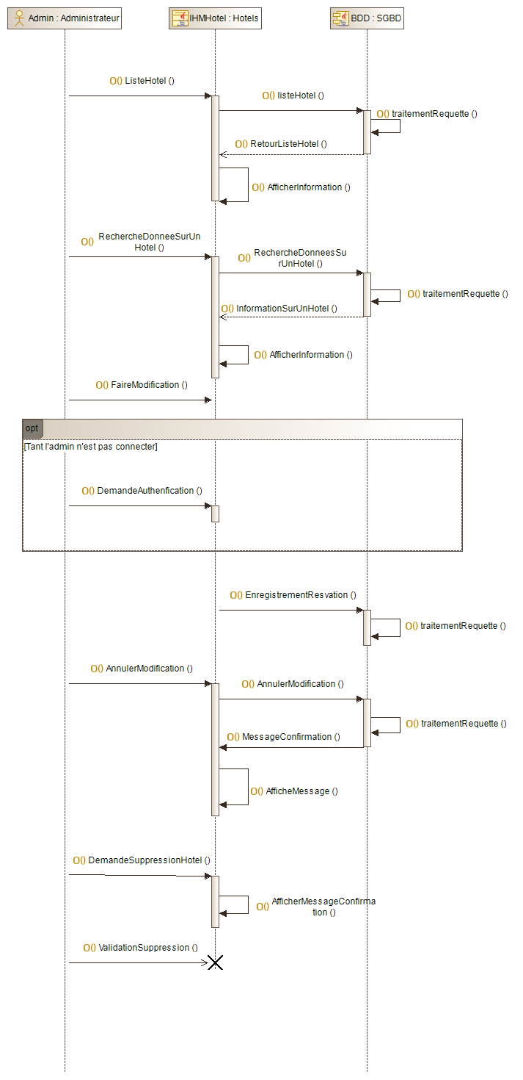

**c- Cas annuler ou supprimer une reservation**

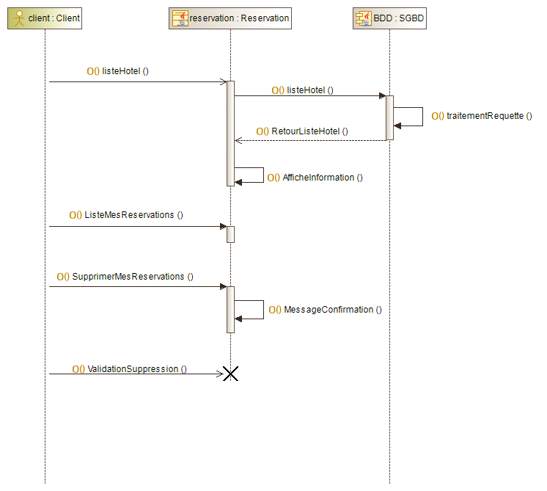

**d- cas d'inscription**

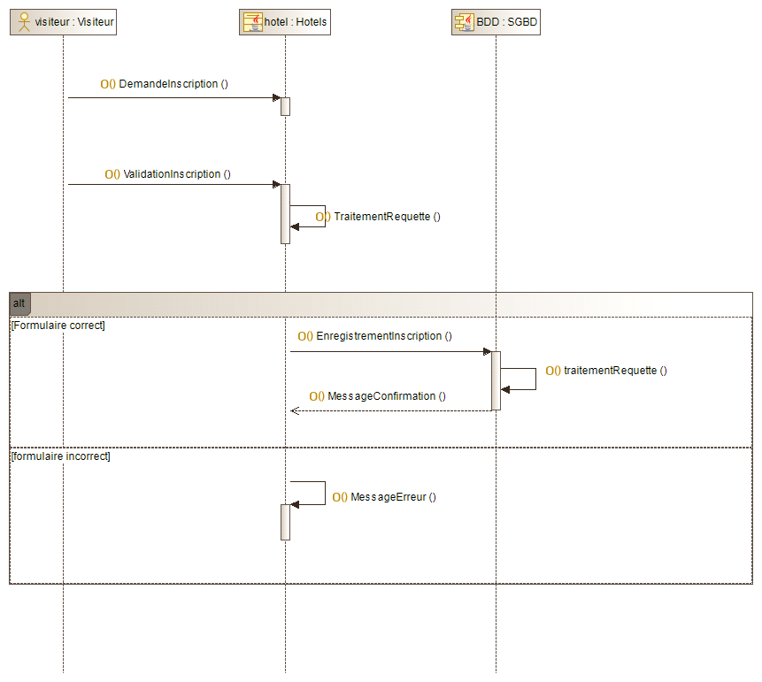

**VI-DIAGRAMME D’ACTIVITES**

* Pour le cas du login, l’utilisateur pourra soit se connecter directement au site s’il a déjà un compte crée ou sinon, il devra créer son compte.

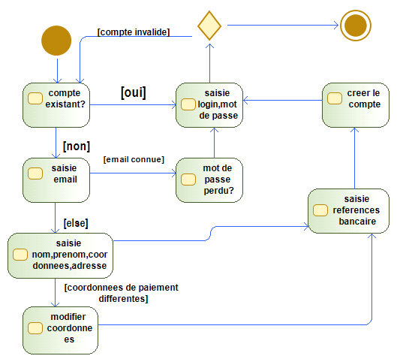

* pour le cas où le client veut effectuer une réservation sur le site, l’ensemble d’activités suivantes décrivent le déroulement :

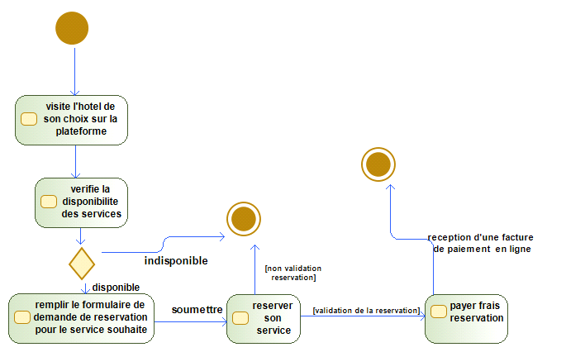

* pour le cas modifier une réservation :

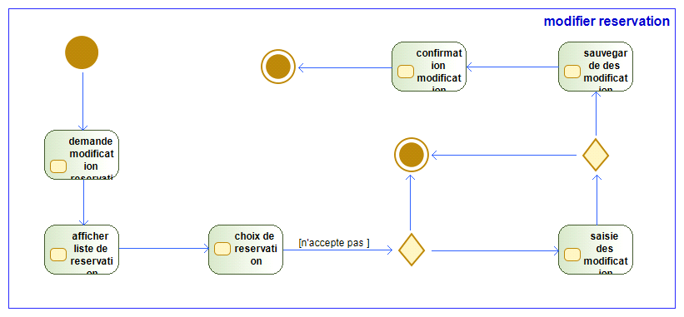

* gestion de demandes par le réceptionniste :

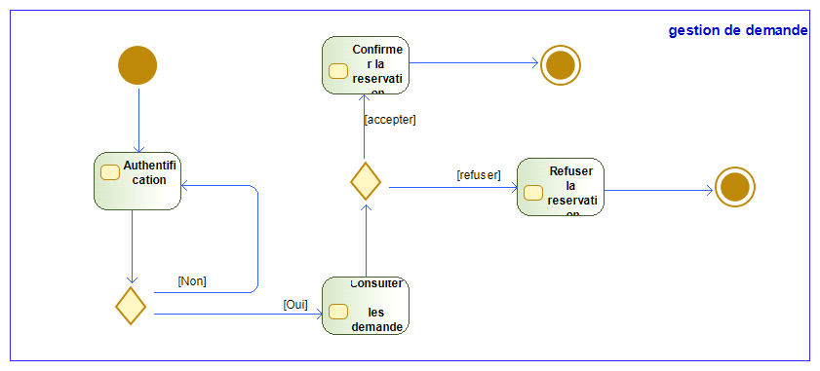

* pour le cas d’annuler une réservation par le client

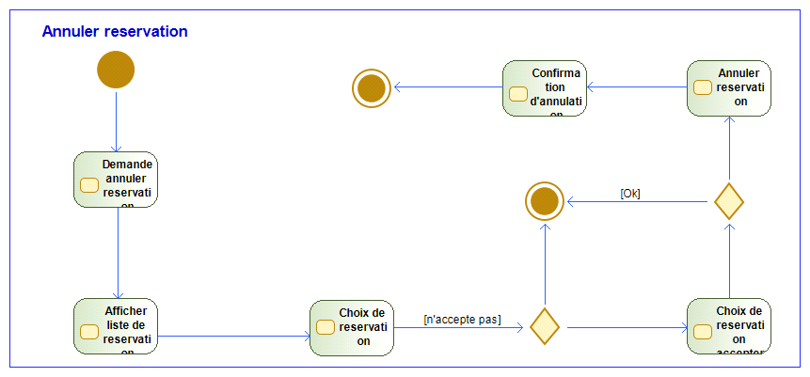

**VII-DIAGRAMME DE CLASSE**

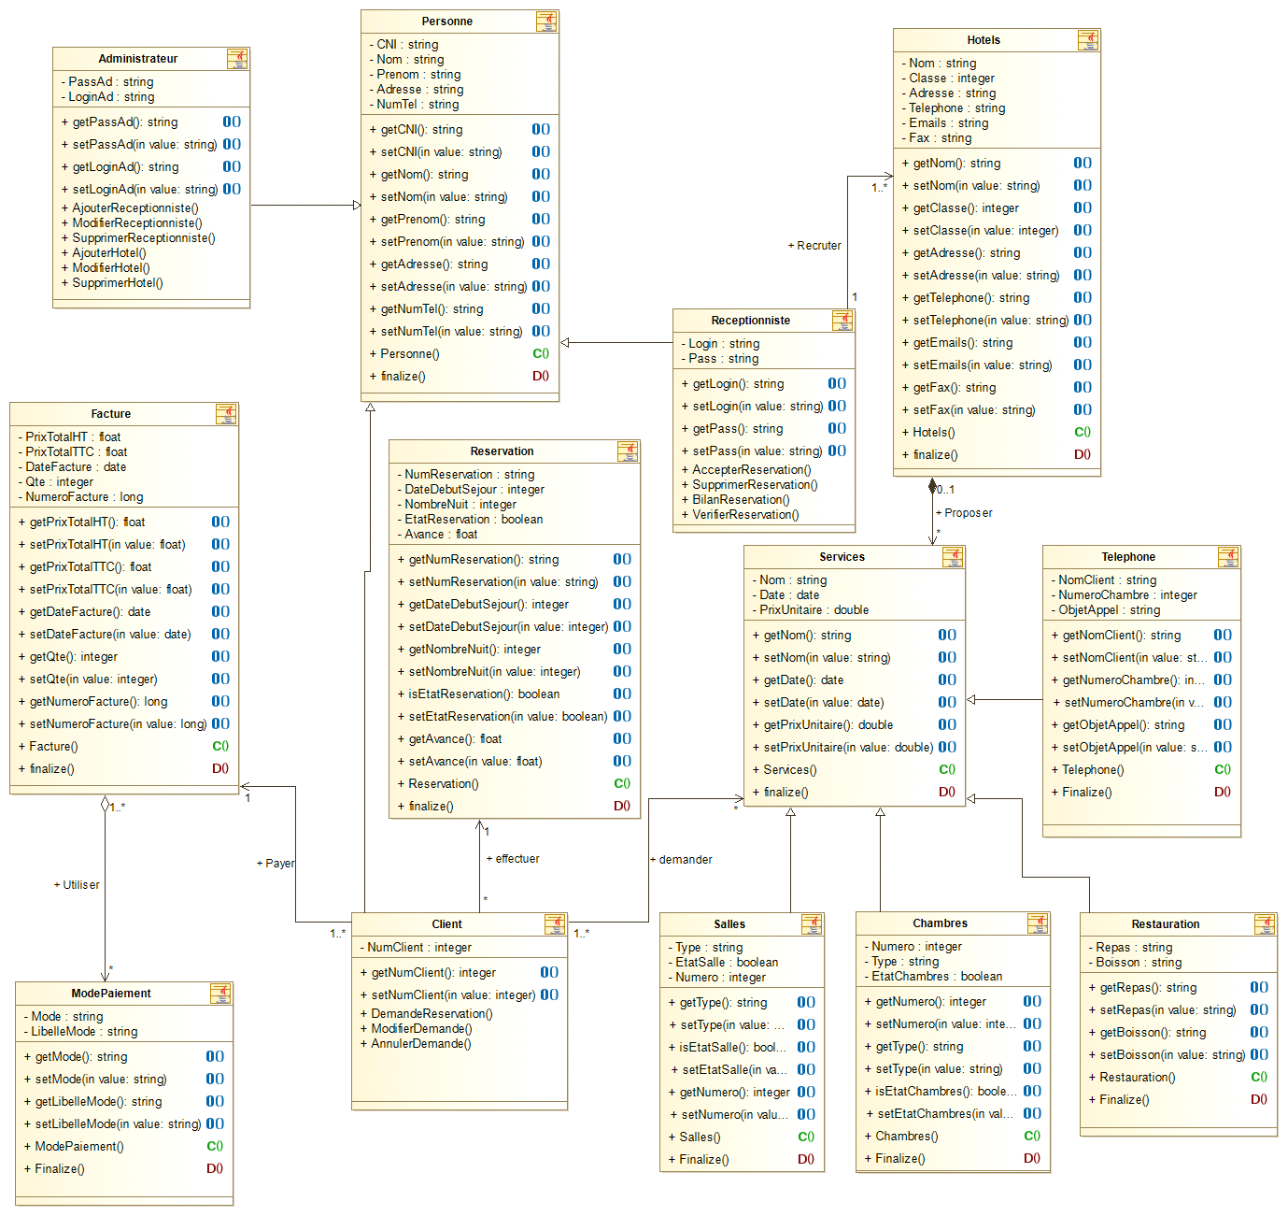

**VIII-DIAGRAMME D’OBJETS DU SYSTEME**

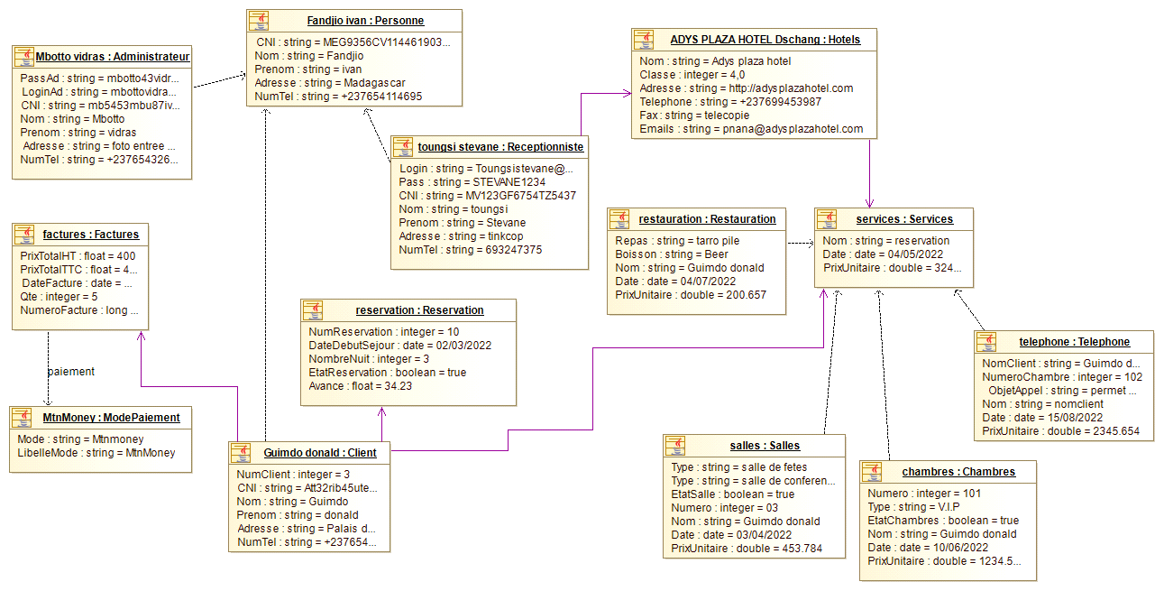

**IX-DIAGRAMME DE COMMUNICATION**

* ***Cas de l’admin :***

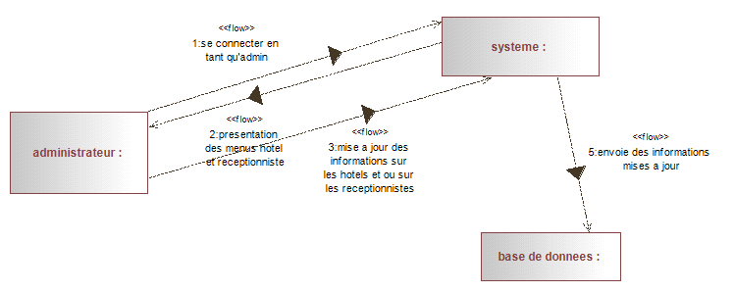

* ***Cas du client :***

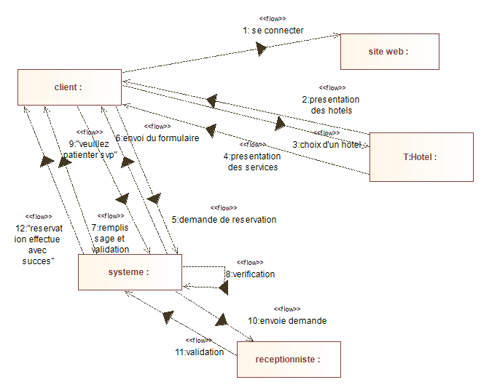

* ***Cas du réceptionniste :***

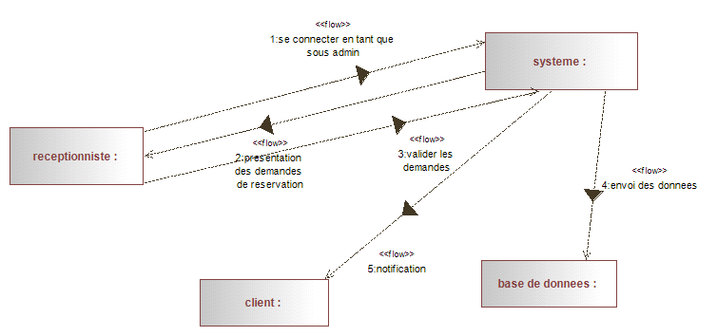

* ***Cas du visiteur :***

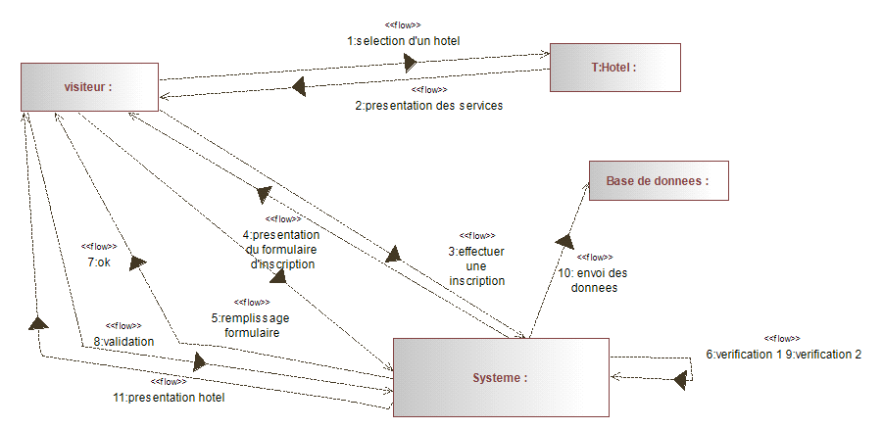

**X-DIAGRAMME D’ETATS TRANSITIONS**

* ***Cas d’un hôtel :***

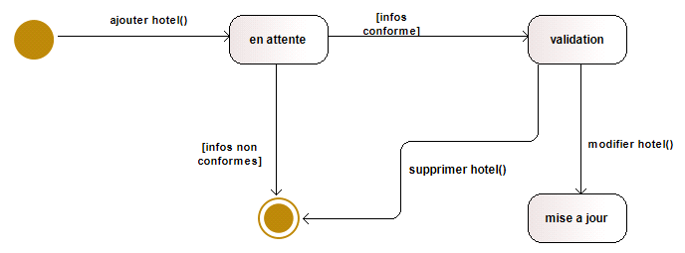

* ***Cas d’un utilisateur***

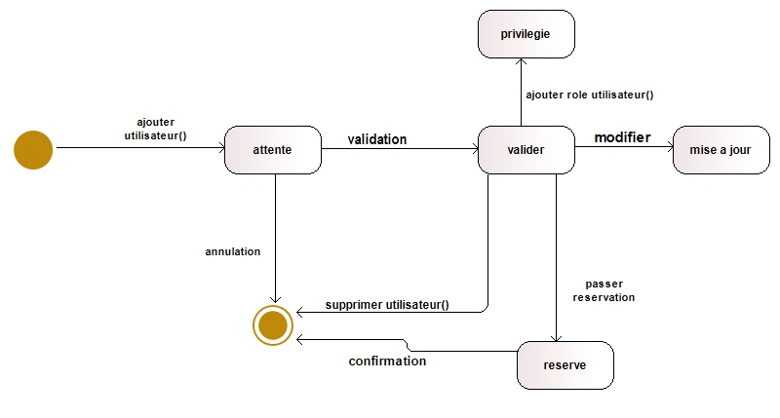

* ***Cas d’une réservation :***

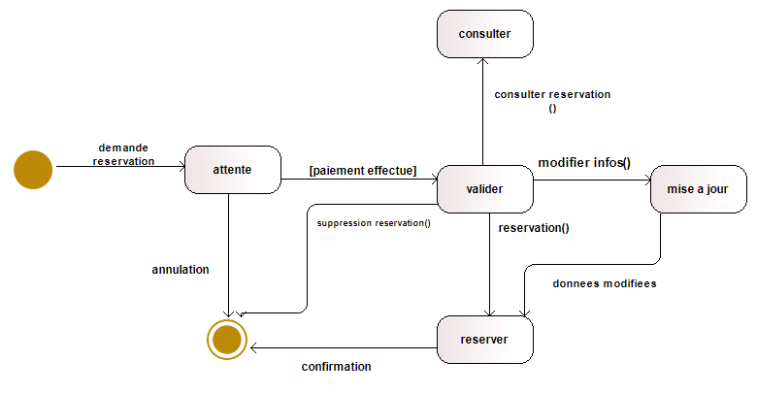

**XI-DIAGRAMME DE DEPLOIEMENT**

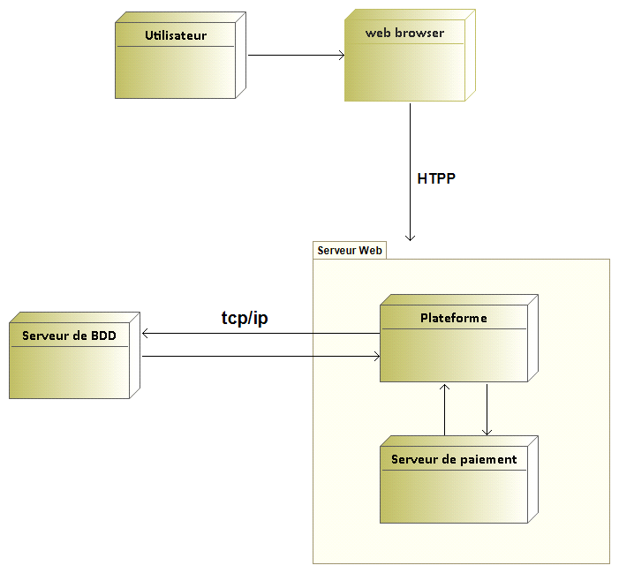

**XII-DIAGRAMME DE PACKAGE**

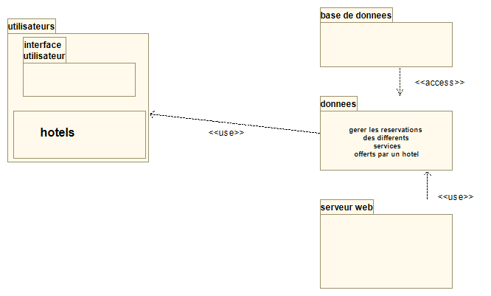

**XIII- liens du dépôt git**

[**https://github.com/fandjio20ivan03/ProgetGL-Reservation-Hoteliere.git**](https://github.com/fandjio20ivan03/ProgetGL-Reservation-Hoteliere.git)

**Conclusion général**

Les Web Services possèdent une simplicité de mise en œuvre :

Ils rendent en effet accessibles depuis Internet des fonctionnalités d’une application existante tout en ne modifiant pas en profondeur le système d’information de l’entreprise.

Les services Web avec ses protocoles et ses standards avance vers toujours plus de normalisation.

Un Web Service RESTful est très simple à utiliser (partie cliente) et relativement simple à écrire (partie serveur) à partir du moment où l'on fait appel à des bibliothèques existantes. Le seul prérequis est la connaissance de HTTP.

Un des avantages principaux des Web Services est qu’ils sont basés sur Internet qui est on le sait fiable et mature.

Le travail effectué dans ce mémoire a pour objectif la réalisation d’une application pour la gestion des réservations de l’hôtel dans le but de faciliter la tâche aux personnels en leurs donnant la possibilité de gérer les chambres et les réservations. Nos perspectives étant de continuer dans le domaine des Web services, de bâtir une base solide pour pouvoir développer des applications plus consistantes, et plus complètes

**Liste de présence des membres du groupe :**

|  |  |  |
| --- | --- | --- |
| Noms et prénoms | Matricules | Présences |
|  |  | |  |  |  |  |  |  |  |  |  | | --- | --- | --- | --- | --- | --- | --- | --- | --- | | 19/  10/  22 | 20/  10/  22 | 21/  10/  22 | 31/  10/  22 | 08/  11/  22 | 09/  11/  22 | 10/  11/  22 | 15/  11/  2022 | 16/  11/  2022 | |
| FANDJIO MBOTTO IVAN VIDRAS (chef) | **CM-UDS-19SCI0442** | |  |  |  |  |  |  |  |  |  | | --- | --- | --- | --- | --- | --- | --- | --- | --- | | √ | √ | √ | √ | √ | √ | √ | √ | √ | |
| NZOUAKEU ROMEO | **CM-UDS-17SCI2350** | |  |  |  |  |  |  |  |  |  | | --- | --- | --- | --- | --- | --- | --- | --- | --- | | √ | √ | √ | √ | √ | √ | √ | √ | √ | |
| GUIMDO  DONALD | **CM-UDS-19SCI0535** | |  |  |  |  |  |  |  |  |  | | --- | --- | --- | --- | --- | --- | --- | --- | --- | | √ | √ | √ | √ | √ | √ | √ | √ | √ | |
| NTOUNGSI KOUAM S. | **CM-UDS-19SCI0091** | |  |  |  |  |  |  |  |  |  | | --- | --- | --- | --- | --- | --- | --- | --- | --- | |  | √ | √ | √ | √ | √ | √ | √ | √ | |
| DASSI SIME GLORIA | **CM-UDS-20SCI0842** | |  |  |  |  |  |  |  |  |  | | --- | --- | --- | --- | --- | --- | --- | --- | --- | | √ | √ | √ | √ | √ | √ | √ | √ | √ | |
| NANFACK THERANCE | **CM-UDS-20SCI1091** | |  |  |  |  |  |  |  |  |  | | --- | --- | --- | --- | --- | --- | --- | --- | --- | | √ | √ | √ | √ | √ | √ | √ | √ | √ | |
| FANLE CHLOE | **CM-UDS-20SCI0903** | |  |  |  |  |  |  |  |  |  | | --- | --- | --- | --- | --- | --- | --- | --- | --- | | √ | √ | √ | √ | √ | √ | √ | √ | √ | |